TEST CASE TUẦN 1:

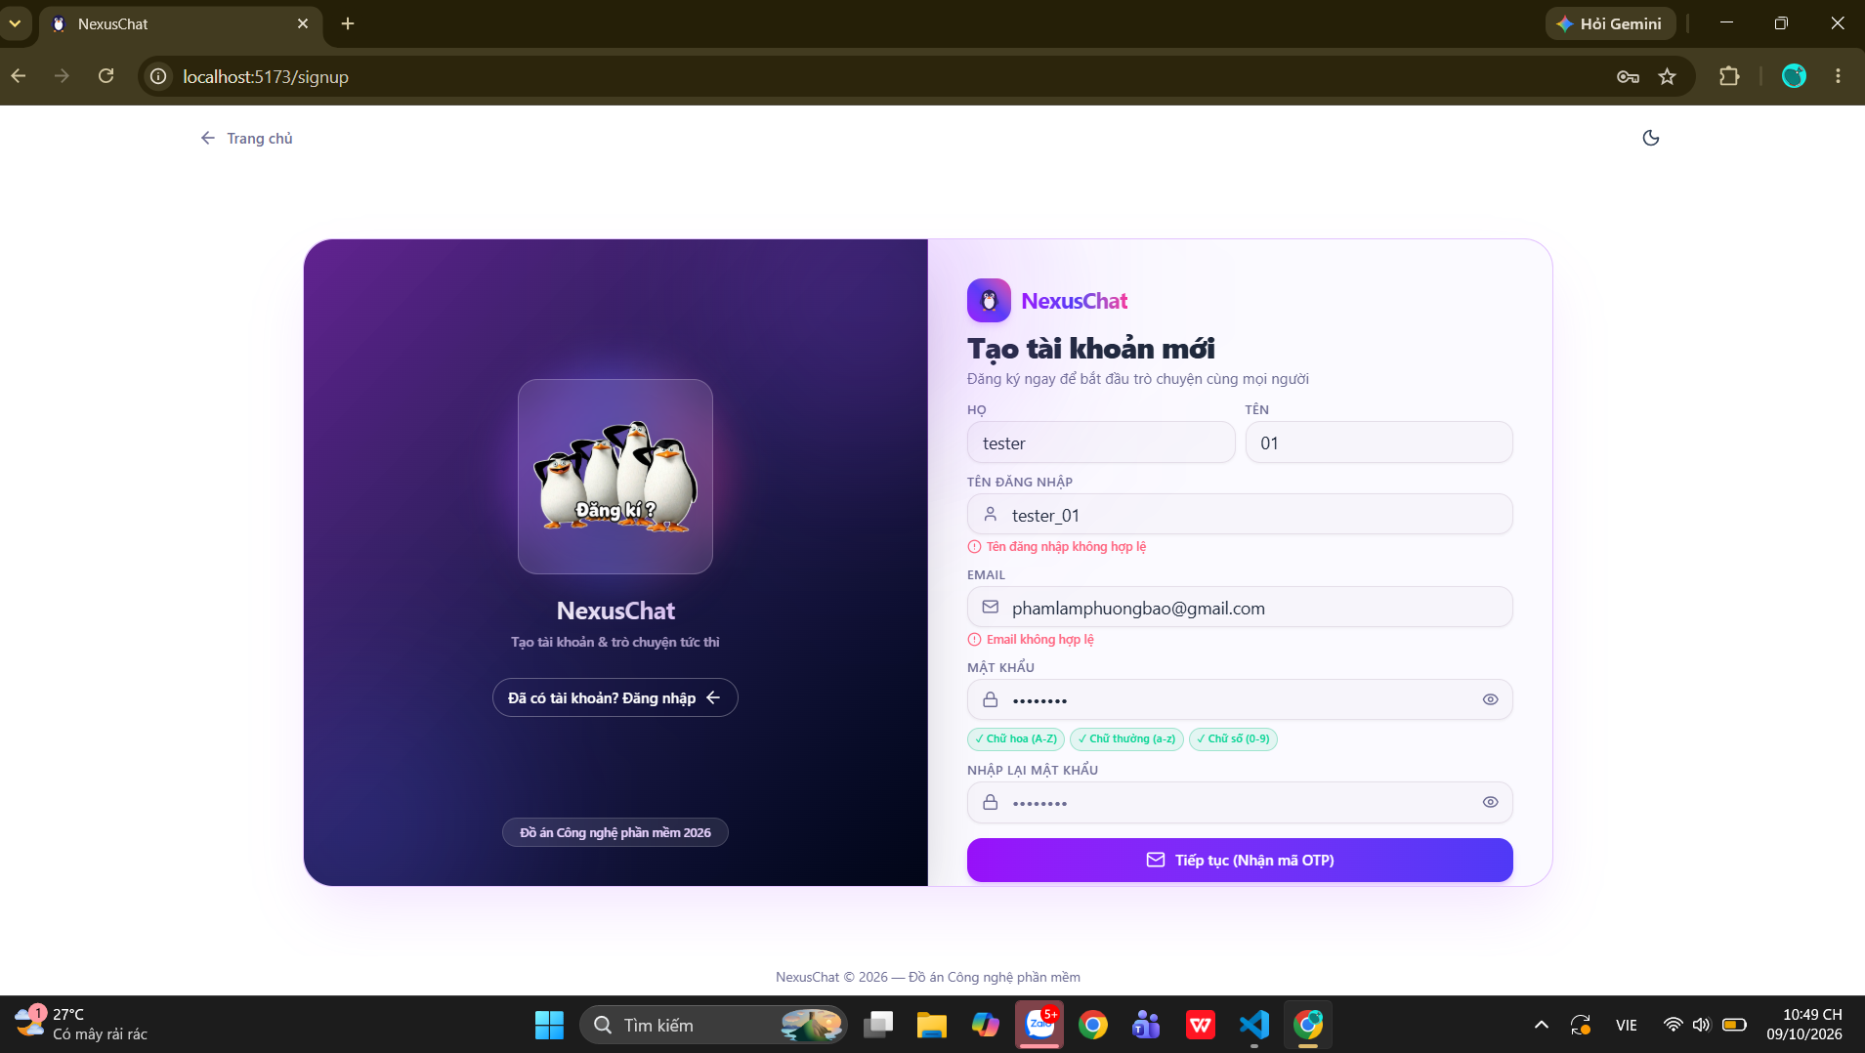
- Lỗi:
+ Khi tạo tài khoản mới, ở bước tên đăng nhập, khi nhậ một tên bất kì thì hệ thống báo lỗi, nhưng không báo rõ lỗi như thế nào.
+ Khi nhập mail thì báo không hợp lệ dù đó là mail chính thống.
- Yêu cầu khắc phục:
+ Khi xuất hiện lỗi, nên báo rõ lỗi xuất hiện ở chỗ nào, hoặc đơn giản hơn là có thể check được cái điều kiện tối thiểu như ở chỗ “Mật khẩu” (3 ô chữ xanh lá)
+ Xem xét lại chức năng nhập mail.
- Kết quả mong đợi;
+ Có thể dễ dàng nhận ra lỗi khiến người dùng không thể đăng kí tài khoản mới.

